附件2：

教师成果库上传流程
一、前台登陆，点击“教师登陆”输入用户名密码（用户名为姓名全拼，原始密码为：123456，第一次登陆需要重新设置密码）
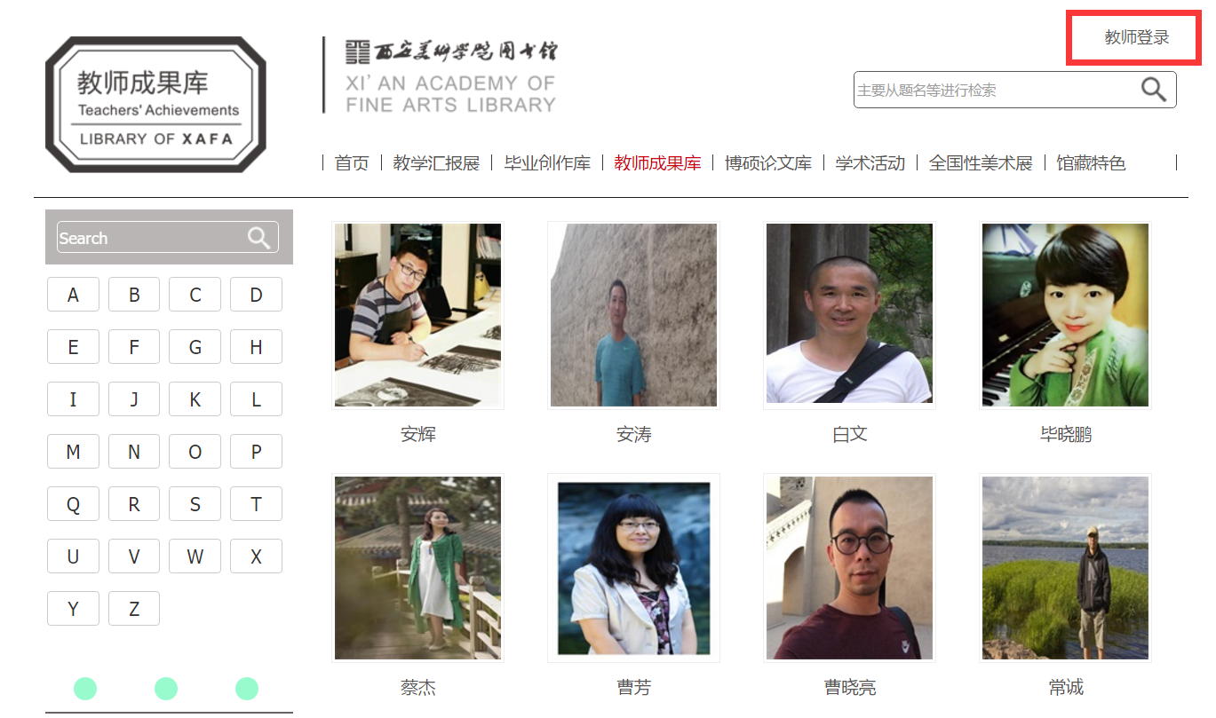
二、 个人信息设置
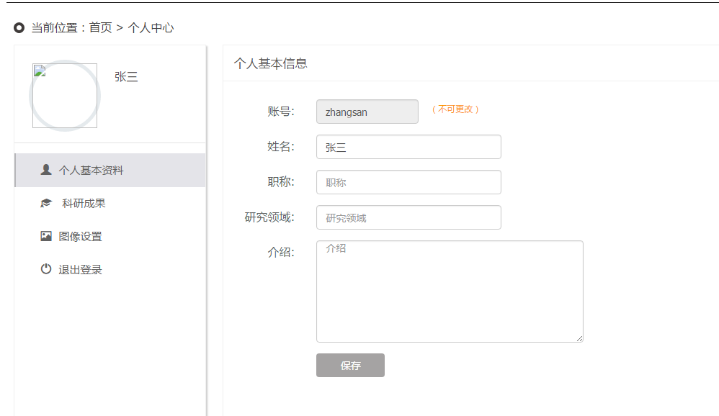
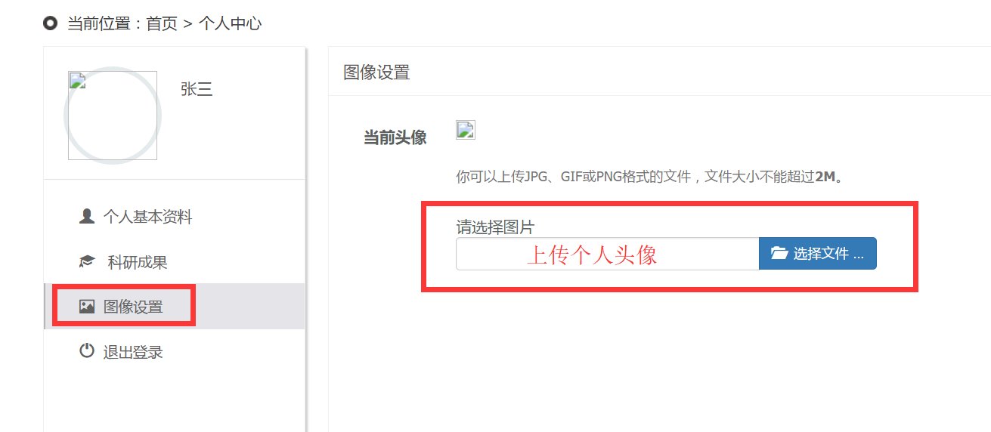
三、科研成果里面包含：期刊文献、个人作品、著作、资讯、前台banner图等等。
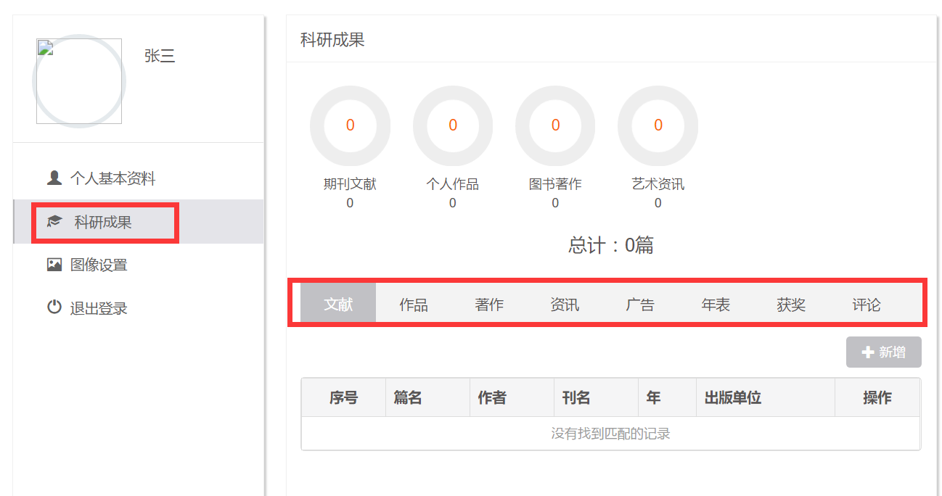

四、个人文献、作品、著作上传填写对应字段，上传对应文件。
